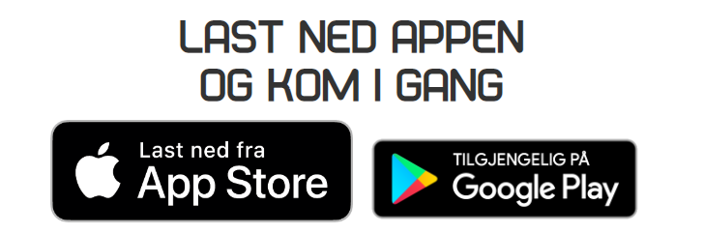

Last ned appen "Membro" i App Store eller Google Play
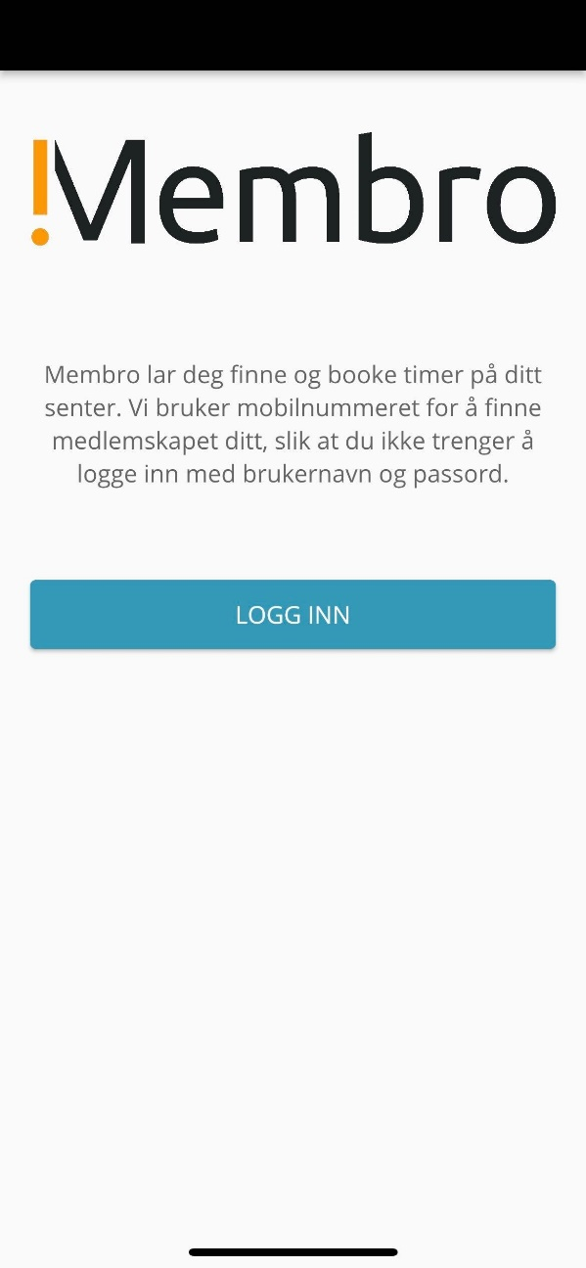
- Logg inn med ditt telefonnummer eller alternativt med e-postadresse.

- (Velger du å logge inn med e-post må du ha aktivert brukeren din på nettsiden vår først, under Min Side)

- Appen bruker du som ditt digitale medlemskort, og gir deg tilgang til senteret fra telefonen.

- Appen gir deg oversikt over ditt medlemskap, din kontaktinfo, tilgang til nyheter, nødvendig og aktuell informasjon, og tilgang til å booke gruppetimer dersom ditt senter har dette. App kan brukes av alle med aktivt medlemskap hos Membro.

Fremgangsmåte for å aktivere Mobil Adgang
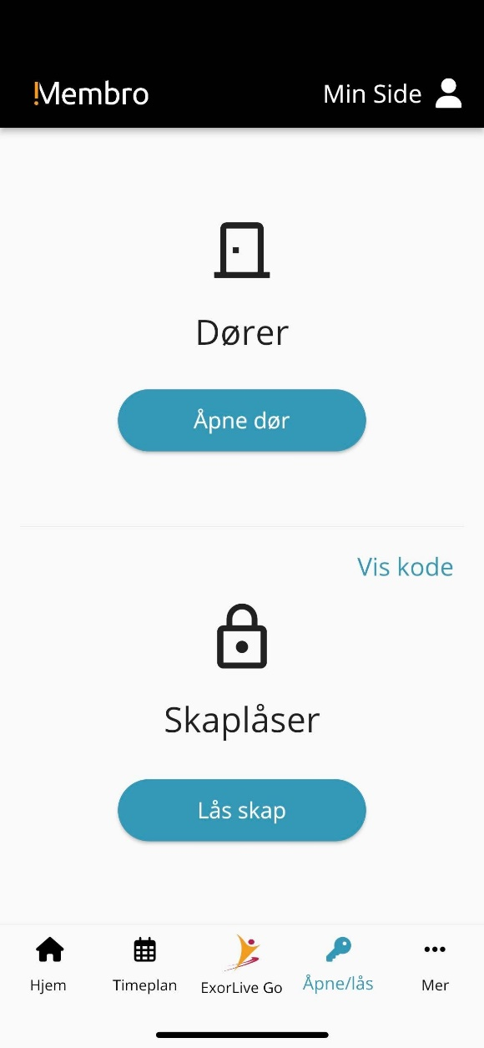
Appen bruker du som ditt digitale medlemskort.
OBS! Du kan ikke benytte medlemskort og app samtidig.
- Slå på Bluetooth og tillat Bluetooth til bruk for appen
- Trykk på "åpne/lås" på menylinja
- Stå nært inngangsdøra
- Trykk på aktiver" mobil adgang" (kun ved første gangs bruk) og deretter "finn dør"
- Trykk på ikonet av døra som dukker opp for å åpne
- Ditt besøk er registrert!
Hvis dere er flere som kommer på trening sammen, skal alle registrere besøk på døra.
NB! Husk å ha på Bluetooth på telefonen og godkjenn bruk av BT for appen. I tillegg må stedstjenester være aktivert for at appen skal kunne finne døra.

Dersom du har gjort alt dette og fortsatt ikke kommer deg inn ring 90526487 eller 90786097 så hjelper vi deg.

Book dine gruppetimer i appen!
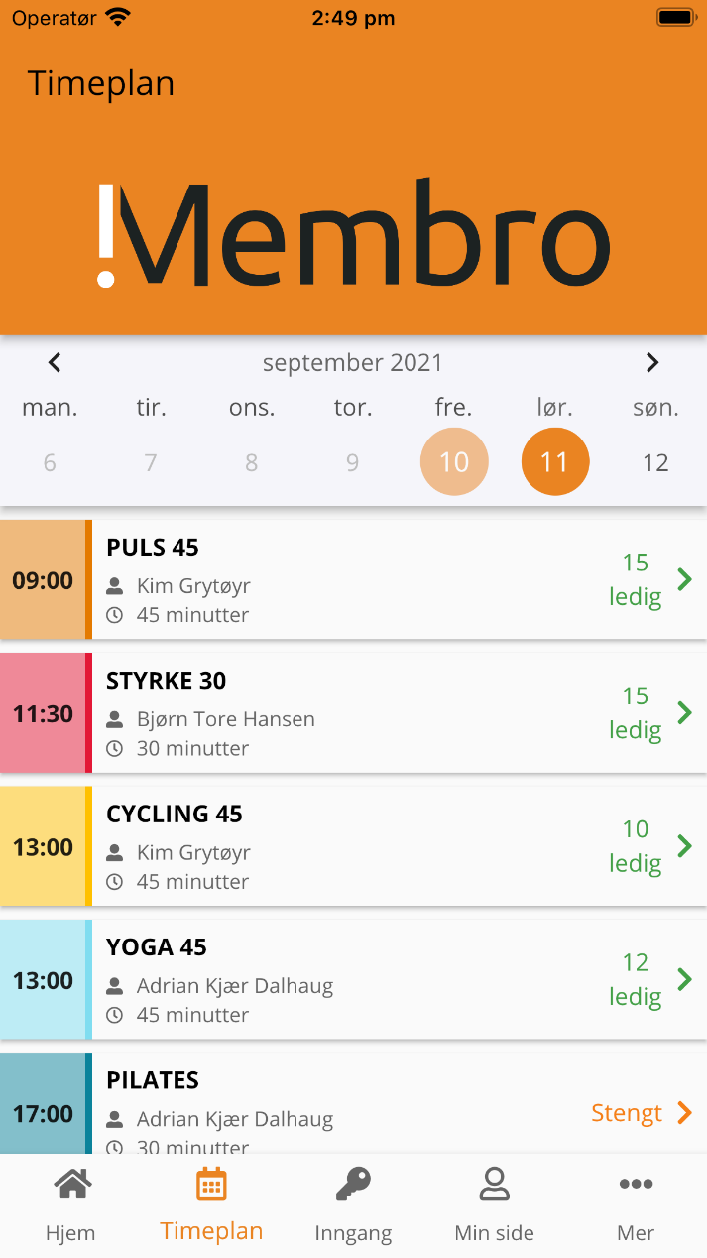
Se vårt utvalg av gruppetimer, og book deg på time rett i appen!

-Finn ønsket dato og gruppetime

-Sjekk at det er ledige plasser på timen

-Book deg på timen. Hvis det er venteliste, kan du booke deg på venteliste. Du vil da få SMS om du får plass på timen.

- Når du har registrert ditt besøk vil knappen for bekreft oppmøte dukke opp. Der bekrefter du din plass på timen.

